Problemy z kręgosłupem i stretching koni

W ramach zorganizowanej dniach 10-11 marca 2011 r. kliniki z Anky van Grunsven odbyły się dwa seminaria weterynaryjne. Jedno dotyczyło schorzeń kręgosłupa u koni a drugie stretchingu koni. Obydwa seminaria odbyły się w formie wykładu oraz pokazu praktycznego.
Schorzenia kręgosłupa omawiała dr n. wet. Olga Kalisiak z Centrum Zdrowia Konia (www.zdrowiekonia.pl) a streching lek. wet. Katarzyna Żukiewicz pracownik kliniki SGGW w Warszawie (www.klinikakoni.sggw.pl). Poniższy artykuł został opracowany na podstawie materiałów otrzymanych na klinice a przygotowanych przez obie panie.

Problem rozpoznawania schorzeń kręgosłupa jest w Polsce stosunkowo młody. Najczęstszym objawem błędnie rozpoznawanym jako schorzenie jest uginanie grzbietu przy szczotkowaniu – jest to normalne zachowanie zwłaszcza jeśli koń robi tak od lat. Bardziej niepokojąca jest reakcja obronna konia na dopinanie popręgu choć może to również wynikać z błędów przy zajeżdżaniu. Natomiast uginanie grzbietu przy wsiadaniu jest prawie zawsze oznaką bólu.

W czasie jazdy należy zwrócić uwagę na:
- sztywność na łuku
- krzyżowanie w galopie
- problemy podczas skoków – niechęć do skakania, odwrócony grzbiet, brykanie po przeszkodzie
które są najczęstszymi objawami schorzeń kręgosłupa i miednicy. Dodatkowo przy schorzeniach szyi, zwłaszcza przy uszkodzeniu więzadła karkowego, dodatkowo może dojść problem z:
- ganaszowaniem konia – koń się buntuje
- lub sztywnieniem przy próbie zmiany ustawienia szyi.

Zauważone objawy należy skonsultować z lekarzem weterynarii.

Jak wiadomo zawsze lepiej zapobiegać niż leczyć i może nam w tym pomóc stretching. Dzięki regularnie stosowanemu stretchingowi zmniejszamy ryzyko kontuzji i uzyskujemy:
- lepszy tonus mięśniowy
- elastyczniejsze, bardziej rozluźnione mięśnie
- większy zakres ruchu w stawach
- poprawę szybkości oraz dokładności reakcji na bodźce docierające do receptorów w ścięgnach, więzadłach i mięśniach,
- poprawę propriocepcji (czyli zmysłu orientacji ułożenia własnego ciałą)
- polepszenie koordynacji
- zwiększenie długości wykroku

Niemniej istnieją przeciwskazania do stosowania stretchingu i są to m.in. kontuzje, bóle mięśni, stawów i ścięgien.

Poniższe ćwiczenia można śmiało wykonywać samemu pod warunkiem zastosowania się do trzech podstawowych zasad:
- Stretching wykonujemy ZAWSZE wyłącznie po rozgrzaniu mięśni czyli po ruchu albo po masażu.
- Stretching musi być wykonywany codziennie, aby przyniósł widoczne efekty.
- Zawsze należy pamiętać o prawidłowej pozycji naszego ciała (prosty kręgosłup, na ugiętych kolanach) oraz własnym bezpieczeństwie.

Rozciągając mięśnie staramy się je naciągnąć do odczucia oporu i utrzymać w takiej pozycji 10-20 sekund (bez pogłębiania). Nie należy ciągnąć na siłę – zakres ruchu będzie się z czasem powiększał. Powtórzyć kilka razy. Nie jest konieczne wykonywanie wszystkich ćwiczeń – możemy się skupić na tych partiach ciała, które są najbardziej usztywnione. Nie należy tez wykonywać wszystkich podanych niżej ćwiczeń na raz, ponieważ są bardzo wyczerpujące dla tearapeuty. Przyzwyczajenie konia do wykonywanych ćwiczeń trwa około tygodnia.

Ćwiczenie 1
Prostowanie szyi – rozciąganie mięśni brzusznej części szyi.
Stajemy pod szyją konia, chwytamy za podbródek i unosimy do góry. Koń powinien oprzeć głowę na naszych dłoniach. Gdy koń dobrze radzi sobie z tym ćwiczeniem można użyć podwyższenia aby mocniej rozciągnąć mięśnie:

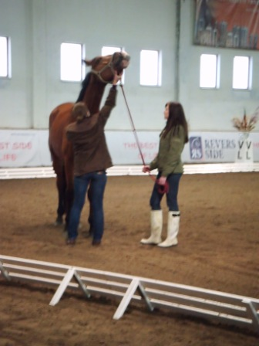

Ćwiczenie 2
Zginanie szyi – rozciąganie mięśni grzbietowej części szyi oraz grzbietu
Zachęcamy konia do wykonania tego ćwiczenia podając mu np. marchewkę. To ćwiczenie ma kilka wariantów. Jeśli pysk jest na wysokości piersi naciągamy tylko część szyi,. Możemy też podawać marchewkę z ziemi, następnie między nogami i to ćwiczenie rozciąga mięśnie całej szyi i grzbietu. Konie są w stanie naciągnąć się tak, że marchewkę podajemy z ziemi na wysokości środka brzucha. Jeśli przy tym ćwiczeniu koń zaczyna uginać nogi lub trząść nimi to oznacza, że trzeba zmniejszyć wymagania.
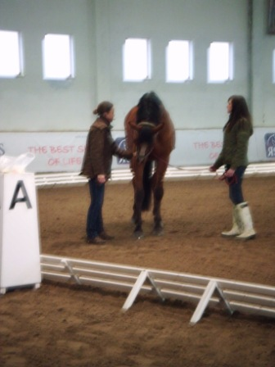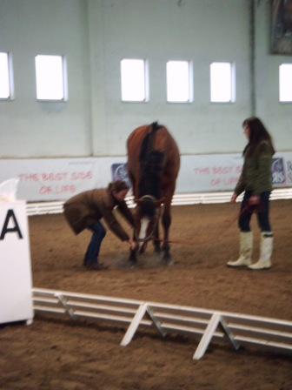

Ćwiczenie 3
Zginanie boczne szyi – rozciąganie zarówno prostowników jak i zginaczy
Zachęcamy konia to sięgnięcia po smakołyk podając go na wysokości guza biodrowego. Warto to ćwiczenie wykonywać przy ścianie, aby koń nie mógł się obrócić.

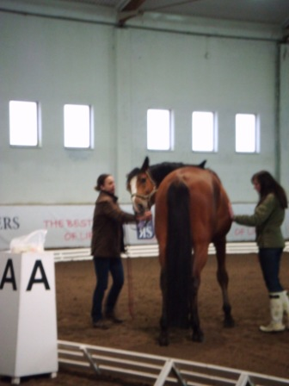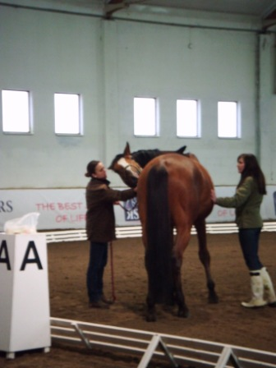

Ćwiczenie 4
Prostowanie kończyny piersiowej – rozciąganie mięśni zginających staw ramienny, nadgarstek i palec oraz prostowników łokcia.
To ćwiczenie także ma kilka wariantów. Trzymając za nadgarstek możemy ciągnąć w przód, w przód do góry a możemy też ciągnąć za wyprostowaną kończynę. To ostatnie wykonujemy wtedy, kiedy koń jest już zaawansowany w strechingu.

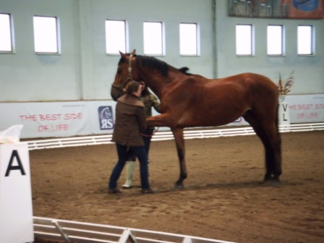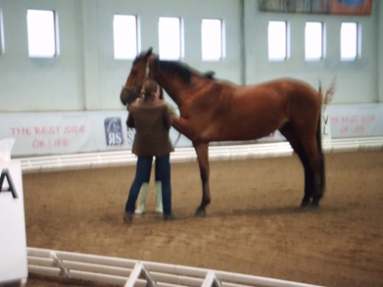

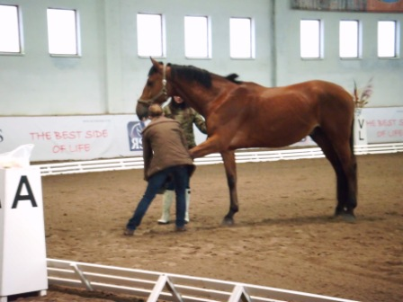

Ćwiczenie 5
Zginanie stawu ramiennego z prostowaniem łokcia – rozciąganie mięśni brzusznych szyi, łopatki oraz prostowników stawu ramiennego.
To ćwiczenie jest niejako odwrotnością poprzedniego. Trzymając za nadgarstek ciągniemy w tył.
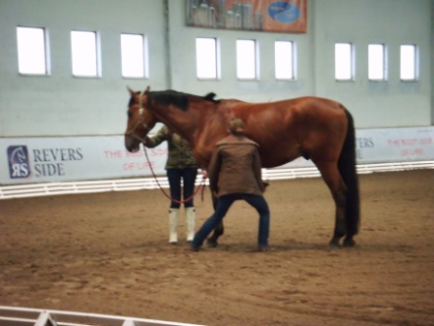

Ćwiczenie 6
Odwodzenie kończyny piersiowej – rozciąganie mięśni piersiowych
Odciąganie na bok prostej kończyny – ruch jak przy chodzie bocznym.

Ćwiczenie 7
Przywodzenie kończyny piersiowej – rozciąganie mięśni łopatki i ramienia
Przyciąganie prostej kończyny z przeciwnej strony (przyciągana noga krzyżuje się z drugą) – ruch jak przy chodzie bocznym.

Ćwiczenie 8
Kończyna miedniczna w kierunku kończyny piersiowej tej samej strony ciała – rozciąganie zginaczy prostowników stawu biodrowego i stępu oraz zginaczy kolana
Trzymając za pęcinę, przyciągamy kończynę w kierunku piętki przedniej kończyny. Im bliżej ziemi tym lepiej.

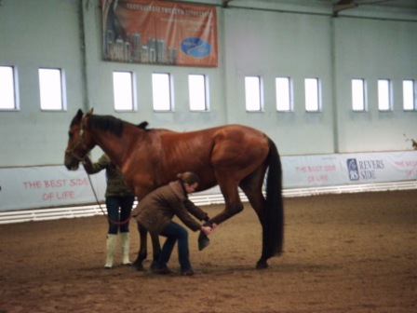

Ćwiczenie 9
Kończyna miedniczna wyciągnięta do tyłu – rozciąganie zginaczy stawu biodrowego i prostowników kolana
Chwytamy kończynę chwytem kowala i odciągamy do tyłu jak najniżej. Możemy ucisnąć staw skokowy, aby jak najbardziej wyprostować kończynę.

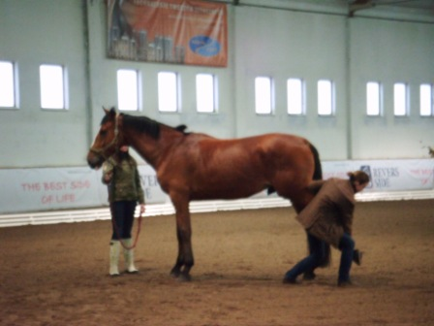

Ćwiczenie 10
Przywodzenie kończyny miednicznej – rozciąganie odwodzicieli kończyny miednicznej
Sięgając pod brzuchem konia chwytamy za pęcinę przeciwnej kończyny i po skosie przyciągamy jak najbliżej ziemi.

Ćwiczenia dodatkowe – Uwaga te ćwiczenia mogą być niebezpieczne dla konia – przed rozpoczęciem tych ćwiczeń należy mieć pewność, że kręgosłup konia jest zdrowy.

Ćwiczenie 1
Ucisk w okolicy mostka – rozciąganie mięśni grzbietu
Uciskając palcami w okolicy mostka uzyskujemy efekt „kociego grzbietu”.

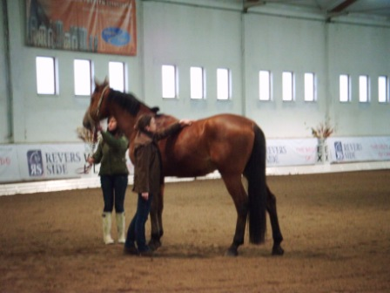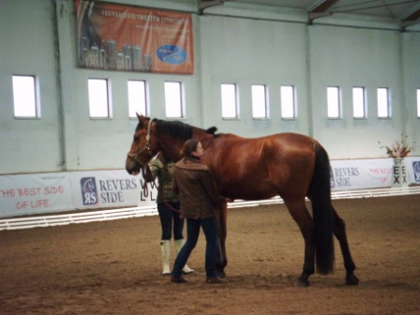

Ćwiczenie 2
Uginanie miednicy
Uciskając z obu stron rzepa ogonowego uzyskujemy efekt podciągnięcia miednicy (u każdego konia ten punkt ucisku jest trochę gdzie indziej) przypomina to reakcję konia na zimną wodę.

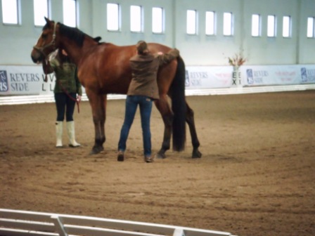

Ćwiczenie 3
Prostowanie miednicy
Uciskając kręgosłup na wysokości lędźwi uzyskujemy efekt odwrotny jak przy uginaniu miednicy.
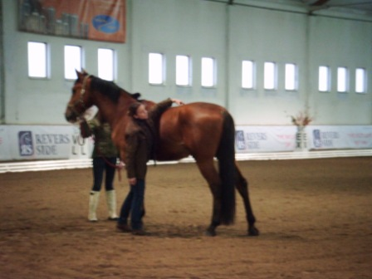

Ćwiczenie 4
Skręcanie miednicy
Trzymają jedną rękę na wysokości słabizny a drugą chwytając z drugiej strony zad za rzepem ogonowym skręcamy konia w biodrach.

